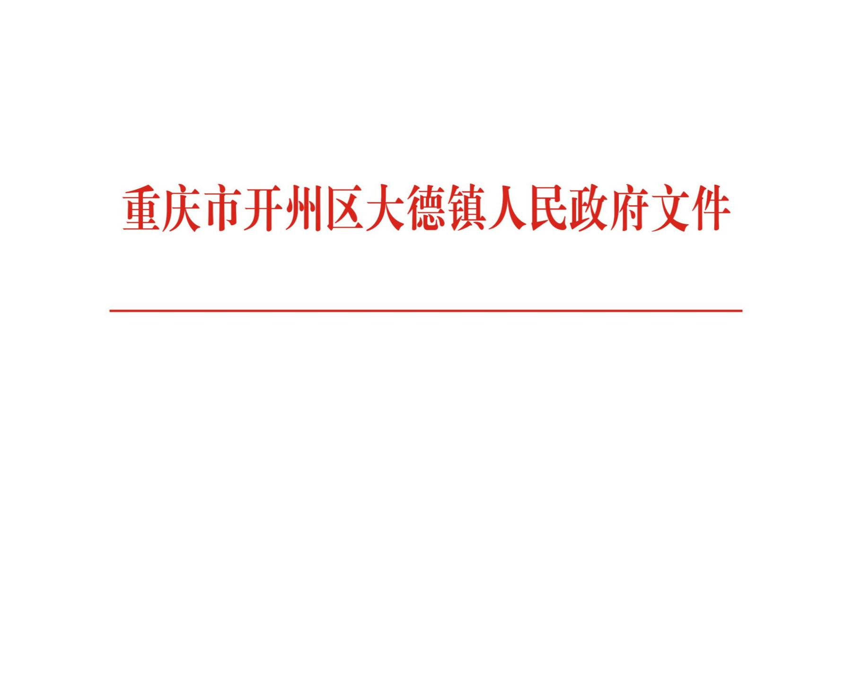

开州德府发〔2026〕14号

重庆市开州区大德镇人民政府
村镇建设服务中心关于2026年单位预算情况
公开的公示

按照有关财政预算公开的部署和要求，依据《中华人民共和国政府信息公开条例》（国务院令第492号）和《重庆市开州区大德镇人民政府关于批复2026年单位预算的通知》（开州德府发〔2026〕8号），现将重庆市开州区大德镇村镇建设服务中心2026年单位预算批复情况公开如下：

目 录

第一部分：2026年单位预算情况说明
一、单位基本情况
二、单位收支总体情况
三、单位预算情况说明
四、“三公”经费情况说明
五、其他重要事项的情况说明
六、专业性名词解释

第二部分：2026年单位预算公开报表
表1.重庆市开州区大德镇村镇建设服务中心收支预算总表
表2.重庆市开州区大德镇村镇建设服务中心收入总表
表3.重庆市开州区大德镇村镇建设服务中心本年支出预算总表
表4.重庆市开州区大德镇村镇建设服务中心财政拨款收支预算总表
表5.重庆市开州区大德镇村镇建设服务中心本年一般公共预算支出预算表
表6.重庆市开州区大德镇村镇建设服务中心一般公共预算基本支出预算表
表7.重庆市开州区大德镇村镇建设服务中心一般公共预算“三公”经费支出预算表
表8.重庆市开州区大德镇村镇建设服务中心政府性基金预算支出预算表
表9.重庆市开州区大德镇村镇建设服务中心国有资本经营预算支出预算表
表10.重庆市开州区大德镇村镇建设服务中心项目支出表

第一部分：2026年单位预算情况说明

一、单位基本情况
（一）职能职责
对应承接经济发展办公室辅助性、事务性工作。负责村镇规划建设服务工作，负责集镇基础设施、公共设施的建设维护和管理；负责集镇市容市貌（含村容村貌）、园林绿化、环境卫生、污染监测防治、交通建设和道路养护等领域的事务性工作；负责地质灾害防治、农房安全、建筑质量监督管理等事务性工作；参与辖区内公共设施、公益事业用地和农村村民住宅用地的规划审核，参与开展土地开发利用、土地征收等工作。
（二）单位构成
从预算单位构成看，重庆市开州区大德镇村镇建设服务中心属于二级预算单位，主管单位为重庆市开州区大德镇人民政府。
二、单位收支总体情况
（一）收入预算：2026年年初预算数206.04万元，上年结转0万元，其中：一般公共预算拨款收入206.04万元，政府性基金预算拨款收入0万元。收入较2025年增加206.04万元，主要是基本经费拨款增加206.04万元。
（二）支出预算：2026年年初预算数206.04万元，其中：社会保障和就业支出预算32.39万元，卫生健康支出预算10.14万元，城乡社区支出预算153.83万元，住房保障支出预算9.67万元。支出预算较2025年增加206.04万元，主要是基本支出增加206.04万元。由于四舍五入因素，部分分项加和与总计可能略有差异，下同。
三、单位预算情况说明
2026年一般公共预算财政拨款收入206.04万元，一般公共预算财政拨款支出206.04万元，比2025年增加206.04万元。其中：基本支出206.04万元，比2025年增加206.04万元，主要原因是本单位属于二级预算单位单独纳入预算。项目支出0万元，比2025年增加0万元，主要原因是本单位无项目支出。
本单位2026年无使用政府性基金预算拨款安排的支出。
四、“三公”经费情况说明
本单位2026年无“三公”经费支出预算。
五、其他重要事项的情况说明
1.机关运行经费。我单位不在机关运行经费统计范围之内。
2.政府采购情况。2026年政府采购预算总额0万元：政府采购货物预算0万元；其中一般公共预算拨款政府采购0万元：政府采购货物预算0万元。
3.绩效目标设置情况。本单位2026年无项目支出，不涉及设置绩效目标。
4.国有资产占有使用情况。截至2025年12月，所属各预算单位共有车辆0辆，其中一般公务用车0辆、应急保障用车0辆。2026年一般公共预算暂未安排购置车辆。
六、专业性名词解释
（一）财政拨款收入：指本年度从本级财政部门取得的财政拨款，包括一般公共预算财政拨款和政府性基金预算财政拨款。
（二）其他收入：指单位取得的除“财政拨款收入”、“事业收入”、“经营收入”等以外的收入。
（三）基本支出：指为保障机构正常运转、完成日常工作任务而发生的人员经费和公用经费。
（四）项目支出：指在基本支出之外为完成特定行政任务和事业发展目标所发生的支出。
（五）“三公”经费：指用一般公共预算财政拨款安排的因公出国（境）费、公务用车购置及运行维护费、公务接待费。其中，因公出国（境）费反映单位公务出国（境）的国际旅费、国外城市间交通费、住宿费、伙食费、培训费、公杂费等支出；公务用车购置费反映单位公务用车购置支出（含车辆购置税）；公务用车运行维护费反映单位按规定保留的公务用车燃料费、维修费、过路过桥费、保险费、安全奖励费用等支出；公务接待费反映单位按规定开支的各类公务接待（含外宾接待）支出。

第二部分：2026年单位预算公开报表

2026年单位预算公开报表（详见附表重庆市开州区大德镇村镇建设服务中心2026年单位预算公开报表）
单位预算公开联系人：徐斯灿，联系方式：023-52170099

重庆市开州区大德镇人民政府
2026年3月12日

重庆市开州区大德镇基层治理综合指挥室 2026年3月12日印发

